LEKSYKON BOTANIKÓW POLSKICH
Dictionary of Polish Botanists
40. JADWIGA SZARSKA
(siostra Christofora)
- Data i miejsce urodzenia i śmierci - 25 II [we-
dług kalendarza gregoriańskiego, natomiast we-
dług obowiązującego w Rosji kalendarza juliań-
skiego - 12 II] 1905 Smoleńsk, - 8 II 1983
Wrocław.
- Rodzina - ojciec - Paweł Izydor Szarski, pod-
pułkownik w wojsku rosyjskim, matka- Wanda
Józefa z domu Morgulec, rodzeństwo - Aniela,
Wanda, Świetlana, Bohdan.
- Wykształcenie - Wykształcenie zdobyła w do-
mu pobierając prywatne lekcje, 1916/1917 -
zdała eksternistycznie egzaminy do klasy I i III
gimnazjum rosyjskiego w Smoleńsku, 1917/
1918 - uczęszczała do gimnazjum polskiego w
Smoleńsku, potem naukę przerwała, by prze-
nieść się wraz z rodziną do odrodzonej Polski.
1921-1923 (od półrocza kl. VI do matury) -
Gimnazjum ss. Urszulanek w Krakowie, 4 VI
1923 - matura w tymże gimnazjum, 1926/1927
-1930/1931 - studia w zakresie botaniki na Wy-
WIADOMOŚCI BOTANICZNE45(3/4), 2001
126

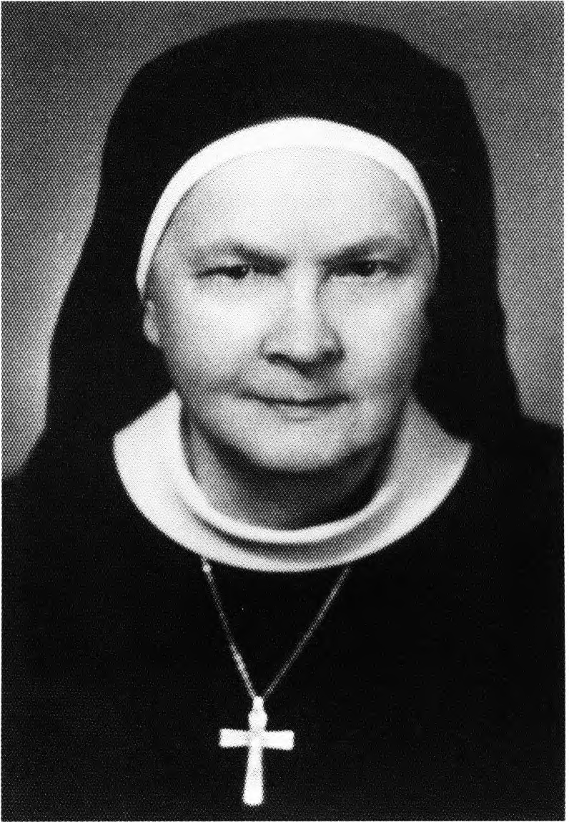
126
WIADOMOŚCI BOTANICZNE45(3/4), 2001
dziale Filozoficznym Uniwersytetu Jagielloń-
skiego, oraz wyższe kursy katechetyczne w Kra-
kowie ukończone w 1928 lub 1929.
- Stopnie naukowe i dane bibliograficzne rozpraw
- 17 111 1931 - magister filozofii w zakresie bo-
taniki, praca „Uwagi o kilku krytycznych turzy-
cach polskich" [wykonana pod kierunkiem prof.
Władysława Szafera], opublikowana w: Acta So-
cietatis Botanicorum Poloniae 1931, 8(3/4):
183-189. 1933 - dyplom Państwowej Komisji
Egzaminacyjnej w Krakowie dla Kandydatów na
Nauczycieli Szkół Średnich - z przyrodoznaw-
stwa [kopii w Archiwum UJ brak],
- Przebieg pracy zawodowej - 1930-1931 - wo-
lontariuszka w Instytucie Botanicznym UJ, jako
zakonnica pracowała w charakterze nauczycielki
i dyrektorki szkół (patrz p. 8 i 10).
- Podróże naukowe - nie odbywała naukowych
podróży botanicznych.
7a. Zakres badań botanicznych - systematyka ro-
dzaju Carex.
7b. Liczba wszystkich publikacji botanicznych,
miejsce opublikowania pełnej bibliografii prac,
wykaz ważniejszych prac - opublikowała I pra-
cę botaniczną: patrz p. 4.
7c. Główne osiągnięcia naukowe - na podstawie
materiału zielnikowego ustaliła cechy gatunku
Carex nemorosa odróżniające go od innych bli-
sko spokrewnionych gatunków, zbadała geogra-
ficzne rozmieszczenie tego gatunku w Polsce.
- Działalność dydaktyczna, organizatorska i kolek-
cjonerska - 1931-1935 - uczyła przyrody, geo-
grafii i była wychowawczynią w Prywatnym Gi-
mnazjum Żeńskim im. św. Urszuli ss. Urszulanek
w Krakowie, 1935/1936 - dyrektorka Gimna-
zjum ss. Urszulanek we Włocławku. II 1938 -
IX 1939 - dyrektorka Liceum ss. Urszulanek w
Poznaniu, III 1941 do końca wojny - kierowniczka
Szkoły Gospodarczej Urszulanek w Krakowie.
- 1945 - VII 1947 - dyrektorka Liceum i Szko-
ły Gospodarczej we Włocławku, 1947-1951 -
przełożona Domu Studiów (juniorat) w Krako-
wie, 1957-1961 -dyrektorka Liceum dla Zakon-
nic [międzyzakonnego] w Krakowie, XII 1966
- 1967 - uczy katechezy w Rybniku, VII
1967-1973 - lektorka języka francuskiego w
Wyższym Seminarium Duchownym w Nysie.
- Działalność w innych dziedzinach - była siostni za-
konną-urszulanką: 1 IX 1923 - wstąpiła do Zgro-
madzenia ss. Urszulanek w Krakowie (Zakon św.
Urszuli) (rozpoczęła postulat), 15 VIII 1924-roz-
poczęła nowicjat, 2 IX 1926 - złożyła pierwsze ślu-
by, 15 IX 1929 - złożyła śluby wieczyste [wszy-
stko w klasztorze ss. Urszulanek w Krakowie],
- Ważniejsze godności i stanowiska w instytu-
cjach, towarzystwach naukowych i redakcjach -
Poza działalnością dydaktyczną i powierzanym
jej stanowiskiem dyrektorki szkół, sprawowała
też ważne funkcje w poszczególnych domach
zakonnych: IX-XII 1936 - w Kurii Generalnej
Urszulanek Unii Polskiej w Warszawie redaguje
czasopismo Dziś i jutro, I-VII 1937 - w Rzymie
w Sekretariacie Kurii Generalnej Unii Rzym-
skiej jako sekretarka dla Prowincji Polskiej Ur-
szulanek U. R., 1944/1945 - prefekta [zastę-
pczyni przełożonej] domu ss. Urszulanek w Kra-
kowie, VI 1945 - VII 1947 - przełożona Zgro-
madzenia ss. Urszulanek we Włocławku, 1947-
1951 - przełożona Domu Studiów (juniorat) w
Krakowie, 1947-1950 i 1957-1961 - doradczy-
ni prowincjalna Prowincji Polskiej Urszulanek
U. R., 1951-1957 - przełożona Zgromadzenia
ss. Urszulanek w Lublinie, 1962 - XI 1966 -
przełożona ss. Kamedułek w Złoczewie koło
Sieradza - normuje życie klasztorne z polecenia
prymasa S. Wyszyńskiego, VII 1967-1973 -
przełożona Zgromadzenia ss. Urszulanek (Bardo
Śląskie).
WIADOMOŚCI BOTANICZNE 45(3/4), 2001
- Najważniejsze wyróżnienia i odznaczenia - nic
była wyróżniana ani odznaczana.
- Inne informacje - 1973-1983 - mieszkała w kla-
sztorze we Wrocławiu, jeszcze przez kilka lat
dojeżdżała do Nysy uczyć j. francuskiego w tam-
tejszym Wyższym Seminarium Duchownym.
Przez ostatnie 10 lat życia zbierała i opracowy-
wała materiały do historii urszulanek polskich;
praca la z polecenia przełożonej prowincjalncj
była odpowiedzią na apel Instytutu Geografii Hi-
storycznej KUL, dotyczącego opracowania ma-
teriałów na temat dziejów zakonów w Polsce w
latach 1939-1947. ich wynikiem jest obszerne
opracowanie pi.: „Działalność Urszulanek linii
Rzymskiej Prowincji Polskiej w latach 1939—
1947. Materiały zebrane i opracowane przez s.
Ch. Szarską, delegowaną przez Zgromadzenie
do prac w zespole sióstr zakonnych pod kierun-
kiem Instytutu Geografii Historycznej KUL",
Wrocław 1980 [manuskrypt, APUUR, III 93]- W
toku tych prac s. Chrislofora opracowała rów-
nież dzieje urszulanek polskich w innych okre-
sach historycznych. Cały ten bogaty dorobek
pracy historycznej przechowywany jest w Archi-
wum Prowincjalnym Urszulanek Unii Rzym-
skiej w Krakowie [APUUR, Sp 81/N 1-511. Po-
chowana jest na Cmentarzu Osobowickim we
Wrocławiu.
- Wykaz najważniejszych źródeł - Archiwum
Prowincjalne Urszulanek Unii Rzymskiej w
Krakowie: APUUR, Cz. II - S/29; Archiwum
UJ: KM 56 (Jadwiga Szarska). PKLN 26 (Jadwi-
ga Szarska, Christofora); Biblioteka Jagielloń-
ska: Przyb. 796/76 „Kronika Instytutu i Ogrodu
Botanicznego Uniwersytetu Jagiellońskiego od
roku 19! 8-1938".
14 Materiały ikonograficzne - Archiwum Prowin-
cjał nc Urszulanek Unii Rzymskiej - APUUR, Sp
81/Os 4.1, Muzeum Botaniczne i Pracownia Hi-
storii Botaniki im. J. Dyakowskiej (Ogród Bota-
niczny UJ).
Piotr KÖHLER
przy współpracy s. Iwony NAGLIK
127

